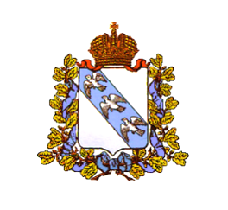
Руководителям органов, осуществляющих управление в сфере образования муниципальных районов и городских округов Курской области, руководителям подведомственных образовательных организаций

АДМИНИСТРАЦИЯ

КУРСКОЙ ОБЛАСТИ

КОМИТЕТ ОБРАЗОВАНИЯ

И НАУКИ КУРСКОЙ ОБЛАСТИ

305000, г. Курск, ул. Кирова, д. 7
тел.: +7 (4712) 70-05-93, факс: +7 (4712)70-05-94
e-mail: komobr@rkursk.ru;
www.komobr46.ru

30.12.2019 № 08.1-07-09/14972

Уважаемые коллеги!

Комитет образования и науки Курской области информирует, что начало регионального этапа всероссийской олимпиады школьников и областной олимпиады по всем предметам в 9.00; регистрация участников с 8.00 до 8.45. Просим обеспечить своевременную явку участников согласно предоставленным заявкам.
Привоз участников олимпиад осуществлять в соответствии с «Методическими рекомендациями по обеспечению санитарно-эпидемиологического благополучия и безопасности дорожного движения при перевозках организованных групп детей автомобильным транспортом» Постановлением Правительства РФ от 17 декабря 2013 года № 1177 «Об утверждении правил организованной перевозки группы детей автобусами» (с изменениями и дополнениями). Отдаленным муниципальным образованиям обеспечить привоз участников олимпиады в светлое время суток заблаговременно.
Всем обучающимся - участникам олимпиад, при себе иметь паспорт.
Всем участникам олимпиад по физической культуре, технологии и основам безопасности жизнедеятельности обязательно при себе иметь допуск врача.
Участникам олимпиад будут предоставлены места для проживания:
- общежитие ФГБОУ ВО «Курская государственная сельскохозяйственная академия», стоимость проживания 60 руб./сутки, тел. 89510862606, Долгополова Наталья Валерьевна (олимпиада по экологии).
- общежитие ФГБОУ ВО «Курский государственный медицинский университет Минздрава РФ» (размещение бесплатно), центр довузовской подготовки, тел. 8(4712)58-81-38 (олимпиада по химии).
- турбаза ОБУ ДО «Курский областной центра туризма» по адресу ул. Пионеров, 84-а, стоимость проживания от 380 руб./сут. и выше, тел. 8(4712)54-81-91/54-81-41. О необходимости размещения сообщать заранее, направив письмо на адрес электронной почты kursk_turist_babina@mail.ru.
О количестве проживающих и датах заезда сообщать заблаговременно по телефонам, указанным выше; при заселении предоставить списки по форме, указанной в приложении №1, всем проживающим необходимо при себе иметь паспорт. С группой участников олимпиады должен проживать обязательно сопровождающий.

Первый заместитель председателя комитета 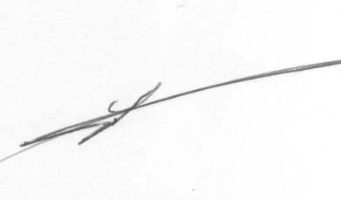 А.Ф. Уколов

Гамова Е.И.
8(4712)70-79-99

Приложение №1

Информация о количестве проживающих во время проведения регионального этапа ВсОШ и
областной олимпиады в 2019/2020 учебном году

_________________________________ (муниципальное образование)

№ П/П | Ф.И.О. | Дата рождения | Паспортные данные | Период проживания

